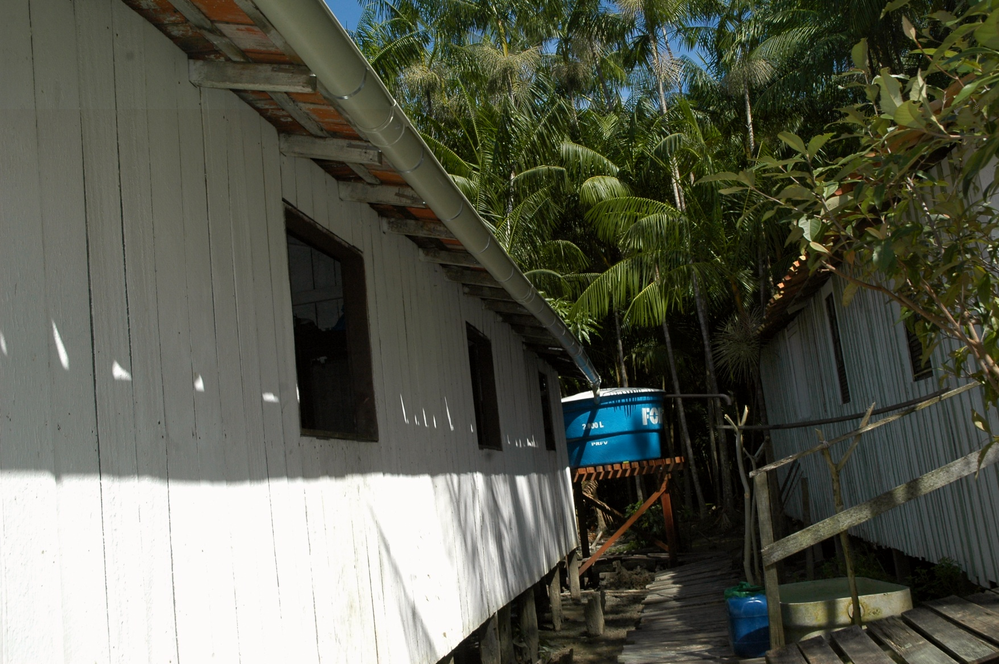
Figura 1 - Calha instalada no telhado da casa conectada ao reservatório.
Fonte: Cáritas de Belém (2007)

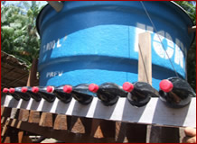
Figura 2 – Garrafas plásticas contendo água expostas ao sol.
Fonte: SEDURB (2007)

Tabela 1 – Principais indicadores das ilhas Jutuba, Nova e Urubuoca
 | JUTUBA | NOVA | URUBUOCA
População (habitantes) | 182 | 45 | 136
Gênero predominante | masculino  (58%) | masculino  (55%) | feminino  (60%)
Faixas etárias predominantes por sexo *  (anos) | 15 a 36 (homens)  5 a 36 (mulheres) | 5 a 25 (homens)  15 a 36 (mulheres) | 5 a 10 e 15 a 25 (homens)  1 a 4 e 15 a 25 (mulheres)
Ocupação predominante por sexo | dona de casa (46%)  pescador  (78%) | pescadora  (46%)  pescador  (80%) | pescadora  (32%)  pescador  (76%)
Faixa de renda familiar predominante (salário mínimo) | menos de 1  (62%) | 2 a 3  (38%) | 1 a 2  (72%)
Tempo médio de residência no domicílio (anos) | 25,75 | 29,11 | 24,68
Nível de escolaridade predominante | Fundamental (77%) | Fundamental  (79%) | Fundamental  (82%)
Agravos prevalentes ** | Hipertensão arterial | Hipertensão arterial | Hipertensão arterial
Destinação dos dejetos | Fossa negra  (58 %) | Fossa negra  (100%) | Fossa negra (81%)
Destinação do lixo | Queima  (81%) | Queima  (100%) | Queima  (91%)
*Percentuais correlatos não informados na fonte de consulta
**Percentual agregado para as três ilhas : 5%
Fonte: Duarte e Silva (2011)

Tabela 2 - Diferenças práticas entre o saneamento na perspectiva da Promoção da Saúde e o saneamento na compreensão da prevenção de doenças
CATEGORIAS | SANEAMENTO COMO PROMOÇÃO DA SAÚDE | SANEAMENTO COMO PREVENÇÃO DE DOENÇAS
Objetivos dos projetos | Implantação de sistemas com vistas a contribuir para mudanças na situação dos indivíduos e de seu ambiente e com isso erradicar a doença, melhorando a performance de indicadores sociais, de saúde e ambientais, ou seja, a qualidade de vida | Implantação de sistemas com vistas a obstaculizar a interação agente-suscetível e com isso impedir a manifestação da doença, melhorando a performance de indicadores epidemiológicos e ambientais
Preocupação quanto à sustentabilidade das ações | Sustentabilidade dos sistemas para alcançar os objetivos dos projetos conforme descrito acima | Sustentabilidade dos sistemas para alcançar os objetivos dos projetos conforme descrito acima
Articulação entre políticas, instituições e ações | Articulação institucional e inter-institucional para empoderamento | Articulação institucional e inter-institucional para implantação de sistemas
Modelo de intervenção | Participativo, adaptativo, intersetorial (entre técnicos e população) | Adaptativo, tecnicista, intersetorial (entre setores técnicos)
Estratégias | Educação sanitária e ambiental voltada para o empoderamento. Negociação entre todos os atores envolvidos | Educação sanitária e ambiental voltada para ensinar novos hábitos e costumes. Convencimento da população alvo
Executores dos projetos | Órgão responsável compartilhando com outros órgãos oficiais e organizações da sociedade | Órgão responsável (engenheiros e sua equipe de educação ambiental)
Modelo de gestão | Participativo, intersetorial, contextualizado, adaptativo, inclusivo | Impositivo, tecnicista, adaptativo (em termos técnicos)
Fonte: Souza, Freitas e Moraes (2007).

Tabela 3 - Resumo das respostas obtidas entre as usuárias
PERGUNTA | RESPOSTAS OBTIDAS
1) Como obtinha água antes do projeto para atender suas necessidades? | de ilhas próximas;  de localidade do continente;  do rio;  direto da chuva
2) Que tipo de tratamento realizava antes da utilização da água? | adicionava produtos químicos;  fervia;  filtrava;  não fazia nada
3) Como tomou conhecimento do projeto? | foi convidada pelo pároco local;  foi convidada por professores ou pessoas ligadas à Cáritas
4) De quem recebeu orientação sobre a operação do sistema? | do engenheiro e do padre;  de professores locais;  do pessoal da Cáritas
5) Existe alguma dificuldade na instalação ou na forma de usar o sistema? | não há dificuldade;  os preguiçosos têm dificuldade;  dá trabalho, mas antes era pior
6) Qual sua avaliação do sistema? | os resultados são positivos

Tabela 4 - Resumo das respostas obtidas entre idealizadores/executores
PERGUNTA | RESPOSTAS OBTIDAS
1) Como surgiu a idéia da realização do projeto? | a partir de visitas às ilhas identificando a carência de água potável e o risco de naufrágio
2) Por que escolheram as ilhas Nova, Jutuba e Urubuoca para implantar o projeto? | pela facilidade de acesso para fazer o acompanhamento
3) Em que locais o projeto já foi implantado? | na região nordestina brasileira
4) Que avaliação se tem dos projetos já implantados em outros lugares? | deu certo em todos os lugares
5) Quais foram as maiores dificuldades para a implantação do projeto nas ilhas? | a questão financeira;  a aceitação pela população

